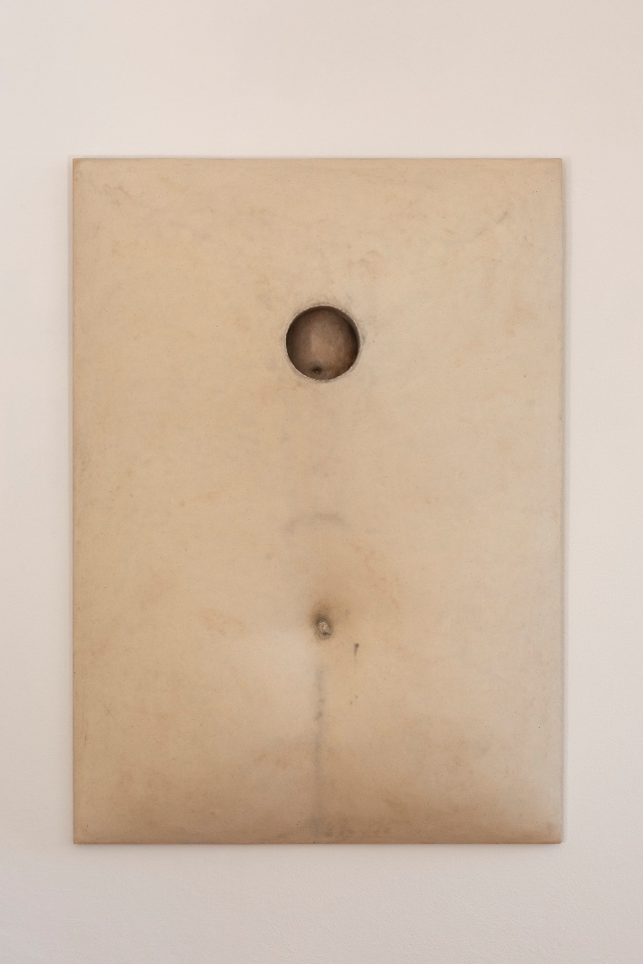
(Foto Augustin Ochsenreiter)

Anna Anvidalfarei

Der große Bauch - Die verzählte Natur des Bauches
2025
Legno, gesso, tubo in acciaio, ovatta da imbottitura, tessuti, cera, pigmenti
140 cm x 100 cm

Le opere di Anna Anvidalfarei si distinguono per un forte interesse verso il corpo come rappresentazione di processi interiori. Al centro della sua più recente serie c’è la pancia, uno spazio chiuso in sé stesso e introverso che, nei suoi lavori, si apre simbolicamente. Nell’opera a parete in rilievo, di grandi dimensioni, l’artista affronta l’idea di una pancia-palcoscenico: un luogo solitamente nascosto ma che qui viene reso visibile sotto forma di spazio pittorico.
Il lavoro presenta una surreale doppia struttura: una pancia rivela al suo interno una seconda pancia più piccola. Questa dualità pittorica rimanda a stati ambivalenti come unione e divisione, sé e altro, stabilità e instabilità. L’artista descrive ciò come “una sorta di esperienza di sé a più strati”; una riflessione intima sulle tensioni interiori e sulla difficoltà di trovare il proprio posto.
L’opera affronta la dualità e profondità su più livelli: l’apertura esterna rimane formalmente separata dalla pancia interna che scompare nell’oscurità dello spazio retrostante. Ciò genera un’impressione spaziale fatta di stratificazione, delimitazione e movimento nascosto. Per la realizzazione di quest’opera, Anna Anvidalfarei ha sviluppato un proprio sistema a cupola, progettato da un modello per conferire un forte effetto spaziale all’oggetto finale.
In questo, la materialità assume un ruolo centrale. Materiali diversi e tra loro sconosciuti come legno, ovatta, tessuto e cera si uniscono formando una superficie fragile e sensibile che appare tanto organica quanto costruita. L’utilizzo della cera rafforza il carattere vulnerabile dell’opera.
Il lavoro di Anna Anvidalfarei si muove in un delicato confine tra esperienza interiore e rappresentazione esteriore. In un gioco di vicinanza e distanza, apertura e ritiro, l’opera è un tentativo artistico di rendere visibile l’invisibile, senza rivelarlo del tutto, che può essere interpretata come un appello a seguire l’istinto o relativo a una mutazione nella natura.

Lisa Trockner

Anna Anvidalfarei
Nata nel 1996 a Bressanone, cresciuta in Val Badia, vive e lavora a Vienna. Studia nella classe di Christian Schwarzwald all’Accademia di Belle Arti di Vienna. La sua opera artistica comprende oggetti tessili, fotografie e installazioni. Nel 2025, ha vinto la borsa di studio Max Ernst della città di Brühl in Germania.

